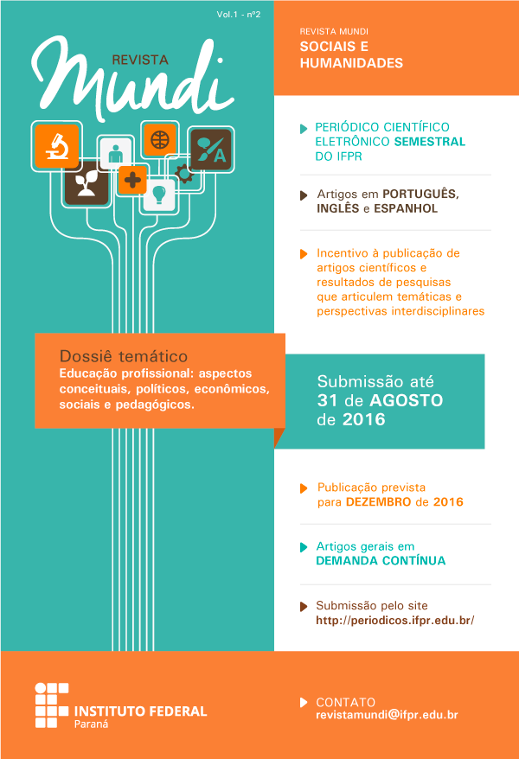

Olá,
Gostaríamos de contar com sua ajuda para a divulgação do segundo número da Revista Mundi Sociais e Humanidades compartilhando essa chamada de artigos com seus pares.
O periódico recebe permanentemente artigos em português, inglês e espanhol para a composição de suas edições eletrônicas semestrais. Todos os trabalhos enviados à revista são submetidos a pareceristas conceituados, a fim de que sejam avaliados de modo imparcial pelo método duplo cego. Os artigos devem ser enviados por meio da plataforma http://periodicos.ifpr.edu.br/, onde também se encontram as diretrizes para os autores.
Educação profissional – aspectos conceituais, políticos, econômicos, sociais e pedagógicos
Além dos trabalhos gerais, sob demanda contínua, a Mundi também aceita artigos para seus dossiês temáticos específicos. No momento, está aberto o período para submissão de trabalhos acerca do tema Educação profissional – aspectos conceituais, políticos, econômicos, sociais e pedagógicos, com previsão de publicação em dezembro de 2016. O prazo para submissão para a seção temática é até 31 de agosto de 2016. Para os artigos gerais, a revista está permanentemente aberta para submissão.
A REVISTA MUNDI
A Revista Mundi Sociais e Humanidades é uma iniciativa do Instituto Federal do Paraná e conta com um conceituado Conselho Editorial Científico para promover a publicação de artigos científicos e resultados de pesquisas que articulem temáticas e perspectivas interdisciplinares dentro da câmara Sociais e Humanidades da Capes (cód. 90192000).
Entre as áreas cobertas estão direito, administração, turismo, economia, arquitetura e urbanismo, desenho industrial, planejamento urbano e regional, demografia, ciência da informação, museologia, comunicação, serviço social, filosofia, teologia, sociologia, antropologia, arqueologia, ciência política, história, geografia, psicologia e educação. Também há a possibilidade de trabalhos em Sociais e Humanidades associados a estudos de outras áreas.
Obrigado,
Prof. Dr. Alysson Ramos Artuso
Editor chefe da Revista Mundi
Pró-Reitoria de Extensão, Pesquisa e Inovação
Instituto Federal do Paraná
Av. Victor Ferreira do Amaral, 306 - Curitiba/PR - (41) 3595-7644

